ДОГОВОР №
о платных услугах в сфере образования

«7» октября 2021 г. г. Минск

Общество с ограниченной ответственностью «АйТи-Инкубатор», в лице Управляющего Индивидуального предпринимателя Жоголь Екатерины Владимировны, действующей на основании Устава и Договора №01/У от 14.12.2020, именуемый в дальнейшем Исполнитель, с одной стороны, и гражданина Воронова Александра Юрьевича, именуемый(-ая) в дальнейшем Заказчик, с другой стороны, а при совместном упоминании именуемые как Стороны, заключили настоящий договор о нижеследующем:
1. Предмет договора
1.1 Исполнитель обязуется оказать следующие платные услуги в сфере образования: консультационно-информационные услуги по теме: «React, Redux, JS».
2. Срок оказания услуг составляет 5 месяцев – 150 академических часов, в зависимости от потребностей и индивидуальных особенностей обучающегося, срок обучения может быть продлен. Форма обучения — онлайн.
3. Начало занятий – 11 октября 2021 года.
4. Стоимость консультационно-информационные услуг и порядок расчетов:
4.1. Стоимость услуг, оказываемых в рамках настоящего Договора, определяется исходя из объема, характера и продолжительности заказанных услуг и на момент заключения настоящего договора составляет: Стоимость полного курса составляет 3 000 бел. руб. (Три тысячи бел. руб.) (без НДС согласно подпункту 1.28 п.1 ст. 118 Налогового Кодекса Республики Беларусь).
4.2. Порядок и сроки оплаты за консультационно-информационные услуги:
4.2.1. Оплата за консультационно-информационные услуги осуществляется на условиях полной предоплаты.
4.2.2. Оплата за консультационно-информационные услуги может осуществляться Заказчиком в 5 этапов:
Предоплата в размере 600, 00 бел. руб (Шестьсот бел. руб.) – до даты первого занятия (до 11 октября 2021).
2-ой этап –600, 00 бел. руб (Шестьсот бел. руб.), оплата должна быть произведена до 11 ноября 2021;
3-ий этап –600, 00 бел. руб (Шестьсот бел. руб.), оплата должна быть произведена до 11 декабря 2021;
4-ый этап –600, 00 бел. руб (Шестьсот бел. руб.), оплата должна быть произведена до 11 января 2022;
5-ый этап -600, 00 бел. руб (Шестьсот бел. руб.), оплата должна быть произведена до 11 февраля 2022.
При несвоевременной оплате Исполнитель оставляет за собой право на повышение стоимости неоплаченных услуг (в случае повышения оплаты за обучающие курсы).
4.3. Моментом оплаты считается поступление средств на счет Исполнителя.
4.4. При оплате за предоставляемые платные услуги в сфере образования расходы по переводу денежных средств, оплате услуг банка осуществляются за счет Заказчика, если иное не предусмотрено соответствующим договором между Исполнителем и банком.
4.5. Оплата за консультационно-информационные услуги осуществляется Заказчиком в любых банках Республики Беларусь на текущий (расчетный) счет Исполнителя через кассы банков, платежные терминалы, интернет-банкинг: BY69ALFA30122743690010270000 в ЗАО «Альфа-Банк», БИК: ALFABY2X. УНП Исполнителя 192842521, назначение платежа: «За консультационно-информационные услуги ФИО». Также с использованием системы WEBPAY.
4.6. Предварительная оплата, полученная Исполнителем по Договору, коммерческим займом сторонами не считается. Проценты за пользование чужими денежными средствами, уплаченными Заказчиком в качестве предварительной оплаты до момента начала оказания Услуг, не начисляются.
5. Права и обязанности сторон:
5.1. Исполнитель обязуется:
5.1.1. Качественно, надлежащим образом, в установленных объемах и сроках оказать Заказчику услуги, предусмотренные настоящим договором;
5.1.2. Ознакомить Заказчика с Правилами внутреннего распорядка для обучающихся и иными локальными нормативными правовыми актами Исполнителя;
5.1.3. Обеспечивать конфиденциальность информации, предоставленной Заказчиком, за исключением случаев, когда предоставление доступа к такой информации является обязательным в силу требований законодательства Республики Беларусь;
5.1.4. Проводить консультации по учебному материалу до момента трудоустройства.
5.2. Исполнитель имеет право:
5.2.1. Самостоятельно определять формы, методы и способы осуществления образовательного процесса в соответствии с требованием законодательства;
5.2.2. Отменить занятие или изменить дату занятия, уведомив об этом Заказчика не менее, чем за 2 (два) часа до проведения занятия. Уведомление должно быть произведено посредством телефонного звонка или сообщением в мессенджер (Telegram, Viber);
5.2.3. В случае невыполнения (нарушения) условий настоящего договора Заказчиком расторгнуть его в порядке, установленном законодательством;
5.2.4. Отказаться от дальнейшего оказания Услуг в случае нарушения Заказчиком правил поведения, в том числе, но не ограничиваясь: факт нарушения Заказчиком исключительных прав на объекты интеллектуальной собственности и/или имущественных прав Исполнителя. В этом случае денежные средства Заказчику за оплаченные, но не оказанные Услуги не возвращаются;
5.2.5. Осуществлять фотосъёмку, видео- и (или) аудиозапись мероприятий, связанных с оказанием Услуг. Заказчик даёт своё согласие на осуществление Исполнителем вышеназванных действий и предоставляет Исполнителю право обнародовать, распространять, копировать, редактировать и иным образом использовать фотографии, аудио- и видеозаписи со своим изображением и (или) голосом.
5.2.6. Исполнитель вправе привлекать третьих лиц для оказания Услуг Заказчику.
5.3. Заказчик обязуется:
5.3.1. Добросовестно относиться к освоению содержания образовательных программ;
5.3.2. Произвести оплату оказываемых по настоящему договору услуг в сроки и в порядке, предусмотренные настоящим договором;
5.2.3. Использовать раздаточные материалы, предоставленные Исполнителем, в том числе фото, видео- и аудиозаписи исключительно для личного пользования.
5.4. Заказчик имеет право:
5.4.1. На получение платной услуги в сфере образования в соответствии с пунктом 1.1. настоящего договора;
5.4.2. Получать необходимую и достоверную информацию об оказываемых Исполнителем услугах;
5.4.3. Перейти в другую группу, на условиях и в порядке, определяемых Исполнителем.
6. Интеллектуальная собственность и авторское право
6.1. Любая информация, предоставляемая Исполнителем в ходе оказания Услуг и входящая в содержание курса, в том числе текстовая информация, графические изображения, аудио- и видеоматериалы, а также аудио и видеозаписи занятий являются объектами интеллектуальной собственности Исполнителя.
6.2. Заказчик обязуется не записывать занятия на аудио- и/или видеоносители, не воспроизводить, не повторять, не копировать, не продавать, а также не использовать любым иным образом в каких бы то ни было целях информацию и любые материалы, ставшие ему доступными в связи с оказанием Услуг, за исключением их личного использования в целях обучения. В случае если Заказчик допустит неправомерное использование, распространение указанной информации, иное нарушение обязательств, установленных настоящим разделом, он несет ответственность перед Исполнителем в форме штрафа в размере 2500 (две тысячи пятьсот) белорусских рублей за каждый факт нарушения, а также возмещает Исполнителю причиненные таким нарушением убытки, включая упущенную выгоду.
6.3. Нарушение прав интеллектуальной собственности Исполнителя, включая любое использование информации и материалов любыми прямо не разрешенными способами без письменного согласия Исполнителя может повлечь гражданско-правовую, административную и уголовную ответственность согласно действующему законодательству Республики Беларусь.
7. Ответственность сторон:
7.1. За неисполнение или ненадлежащее исполнение своих обязательств по настоящему договору стороны несут ответственность в соответствии с законодательством Республики Беларусь;
7.2. При нарушении сроков оплаты, предусмотренных настоящим договором, Заказчик выплачивает пеню в размере 0,1% от суммы просроченных платежей за каждый день просрочки. Пеня начисляется со следующего дня после истечения срока оплаты.
8. Форс-мажор
8.1. Стороны освобождаются от ответственности за частичное или полное неисполнение обязательств по настоящему договору, если это неисполнение явилось следствием обстоятельств непреодолимой силы, возникших после заключения настоящего договора в результате обстоятельств чрезвычайного характера, которые стороны не могли предвидеть или предотвратить.
8.2. При наступлении обстоятельств, указанных в пункте 8.1 настоящего Договора, каждая сторона должна без промедления известить о них другую сторону.
9. Порядок разрешения споров:
9.1. Стороны должны прилагать все усилия к тому, чтобы разрешать возникающие разногласия и споры, связанные с исполнением настоящего Договора, путем переговоров.
9.2. В случае недостижения согласия в результате переговоров указанные разногласия и спорные вопросы разрешаются в претензионном (досудебном) порядке.
9.3. Сторона, выдвинувшая требование, направляет другой Стороне мотивированную претензию в письменной форме (заказной почтой с уведомлением о вручении). Другая Сторона обязуется рассмотреть такую претензию и направить ответ на нее в течение 20 (двадцати) календарных дней с момента ее получения.
9.4. В случае отклонения претензии полностью или частично либо неполучения Стороной, направившей претензию, ответа на нее в установленный срок для ее рассмотрения, Сторона, направившая претензию, вправе обратиться в общий суд по месту нахождения Исполнителя;
9.5. Если причиной расторжения договора является ненадлежащее исполнение договора со стороны Исполнителя, то Заказчик обязан письменно уведомить о причинах расторжения договора. Отсутствие письменного уведомления о расторжении договора с указанием фактов ненадлежащего исполнения договора Исполнителем, лишает Заказчика права ссылаться на ненадлежащее исполнение договора Исполнителем в суде.
9.6. В случае невозможности исполнения обязательств по договору, возникшей по вине Заказчика, услуги подлежат оплате в полном объеме (согласно ч. 2 ст. 735 Гражданского кодекса Республики Беларусь). При этом в случае наличия уважительной причины, Заказчик может просить зачесть внесенную оплату в счет будущей оплаты за обучение;
9.7. В случае невнесения оплаты в сроки, установленные п.п. 3.2. настоящего Договора, Исполнитель имеет право не допустить Заказчика к обучению;
9.8. Заказчик вправе отказаться от настоящего договора при условии оплаты Исполнителю фактически понесенных им расходов по подготовке к учебному процессу (согласно ч. 1 ст.736 Гражданского кодекса Республики Беларусь) и иные расходы, направленные на обеспечение учебного процесса.
10. Заключительные положения:
10.1. Настоящий договор составлен в двух экземплярах, имеющих одинаковую юридическую силу, по одному для каждой из сторон;
10.2. Договор вступает в силу со дня его подписания сторонами и действует до полного исполнения сторонами своих обязательств;
10.3. Договор изменяется и расторгается в соответствии с законодательством Республики Беларусь;
10.4. Вносимые изменения (дополнения) оформляются дополнительными соглашениями;
10.5. Стороны признают юридическую силу документов и информации, переданных посредством электронной почты или иных электронных каналов. Стороны взаимно признают равную юридическую силу собственноручной подписи и факсимильной подписи (воспроизведенное механическим способом с использованием клише), иных способов создания, исполнения или прекращения Договора.
10.6. Претензии и извещения направляются Сторонами в письменной форме с проставлением собственноручной подписи заказным почтовым отправлением с уведомлением о вручении.
11. Адреса, реквизиты и подписи сторон:
Исполнитель: Заказчик:
ООО «АйТи-Инкубатор» Ф.И.О.: Воронов Александр Юрьевич
220012, г. Минск, ул. Платонова, 49, Адрес: Украина г.Одесса ул.Радужная 32 кв.16
помещение №27-9 индекс 65033
IBAN BY69 ALFA 3012 2743 6900 1027 0000 Паспорт: КМ206796
в ЗАО «Альфа-Банк», БИК: ALFABY2X Выдан: Малиновским РО ОГУ
г. Минск, ул. Сурганова, 43-47 УМВД Украины в Одесской обл.
Дата выдачи: 9 февраля 2004
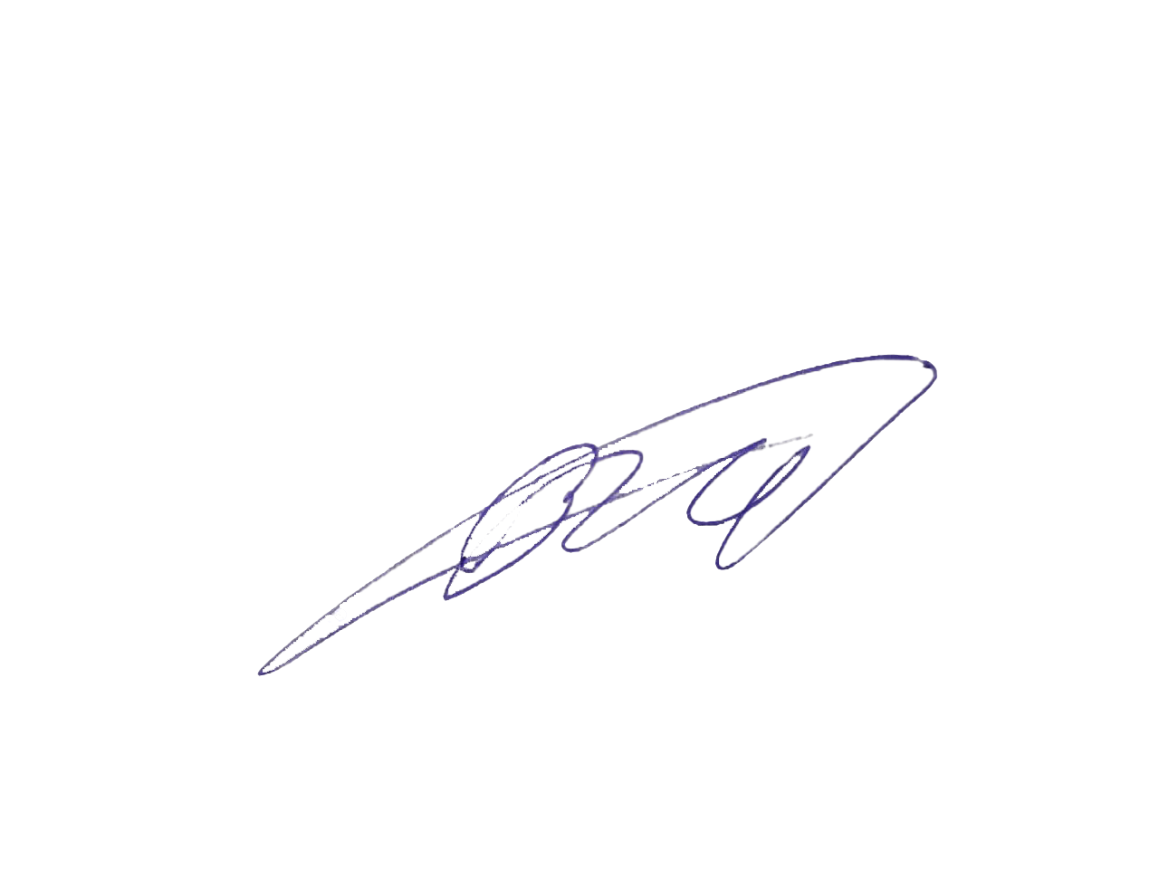
тел., e-mail: +38 063 652 15 50, +420 776 051 527
irreligious86@gmail.com
УНП 192842521

___________________ Е.В. Жоголь ____________________ Воронов А. Ю.
Б.П. (подпись) (подпись) (ФИО)

